L'oiseau voyou
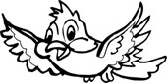
Le chat qui marche l'air de rien
Voulait se mettre sous la dent
L'oiseau qui vit de l'air du temps
Oiseau voyou oiseau vaurien

Mais plus futé l'oiseau lanlaire
N'a pas sa langue dans sa poche
Et siffle clair comme eau de roche
Un petit air entre deux airs.

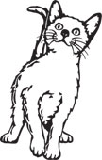
Un petit air pour changer d'air
Et s'en aller voir du pays
Un petit air qu'il a appris
A force de voler en l'air

Faisant celui qui n'a pas l'air
Le chat prend l'air indifférent.
L'oiseau s'estime bien content
Et se déguise en courant d'air.
Claude ROY

